今日动态 2025.5.23

**晨间来园篇：**

最近有部分幼儿来园较晚，请准时来园参加我们的活动哦！今天来园21人，缺勤3人。

**集体活动篇：数学活动《按规律接着往下排》**

这是一节按规律排序活动。排序是将两个或两个以上的物体按某种特征上的差异或一定规则排列成序。按规律排序是建立在比较基础上的一种思维活动，不仅能培养幼儿的观察比较能力，简单的判断力、初步的推理能力，同时也是培养幼儿逻辑思维能力的有效途径。本次活动通过引导幼儿观察已有的排序，发现一定的规律，并继续按照此规律进行排序。

**邢锦、蔡铭泽、何安瑾、陈语垚、龚奕欣、卢文汐、蔡铭豪、季千予、衣佳欢、黄铭宇、程梓轩、粱礼煊、肖茗皓、董奂廷、夏我杺、李若伊、张雨歆、徐菲梵、王兴诚、贾依依、吴颀**小朋友能能按模式的规律将剩余的物体进行排序，并能用语言讲述排序的规律。

**区域游戏篇：**

本周区域活动孩子们能够按照自主选择的区域进行游戏，孩子们能够专心在在自己的游戏中，有合作也能独立完成游戏任务，都非常棒哦！

|  |  |  |
| --- | --- | --- |
|  |  |  |
| 阅读区：绘本阅读、故事创编 | 益智区：四子棋、多米诺 | 地面建构：高铁站 |
|  |  |  |
| 万能工匠：飞机 | 桌面建构区：乐高 | 科探区：堆塔 |
|  |  |  |
| 美工区：粘土 | 植物角：照顾植物 |  |

**生活活动篇：**

1.点心情况

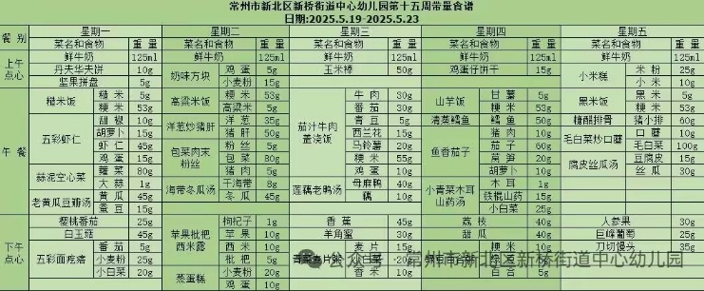今天的上午点心是牛奶、小米糕，现在的早点环节已调整到户外活动结束之后，孩子们能主动承担值日工作，值日生负责为其他孩子们分发牛奶杯和倒牛奶，值日生们从陌生到熟悉，已经能够很好的进行值日生工作，非常棒哦！

下午点心是刀切馒头，水果是人参果和葡萄。

2.午餐情况

午餐是黑米饭、糖醋排骨、毛白菜炒口蘑和腐皮丝瓜汤。现在午餐环节大部分孩子们基本都能够按照用餐环节进行，基本都能够吃完自己的饭菜，且能保持桌面、地面干净整洁，非常棒哦！

3.午睡情况

今天大部分小朋友能在12：50前入睡，大部分孩子都能入睡，非常棒哦！

**家长寄语：**

1️.近期班级内咳嗽孩子较多，请各位家长注意观察孩子身体状态，回家后勤洗手注意消毒！

2.动态上的照片，仅作为老师观察时的随拍，并不是所有孩子的照片都会呈现，家长可重点关注孩子的各项能力发展情况。